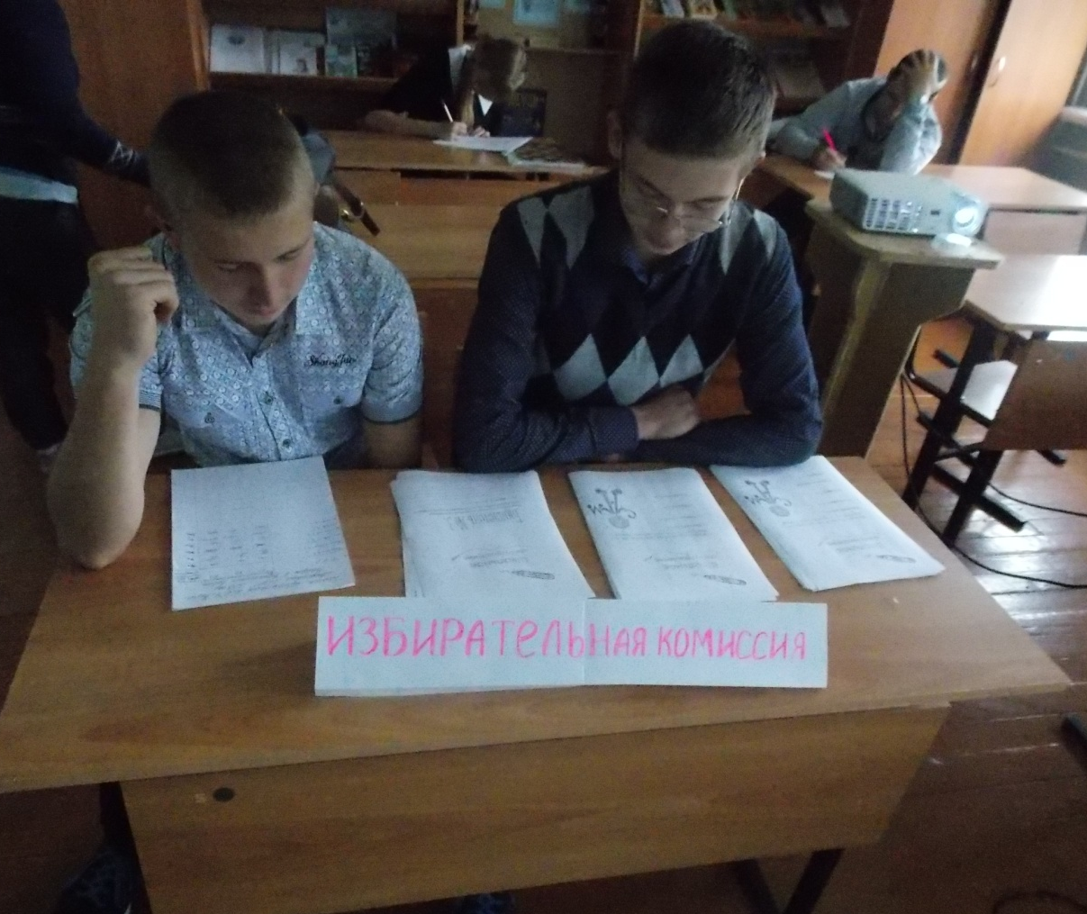
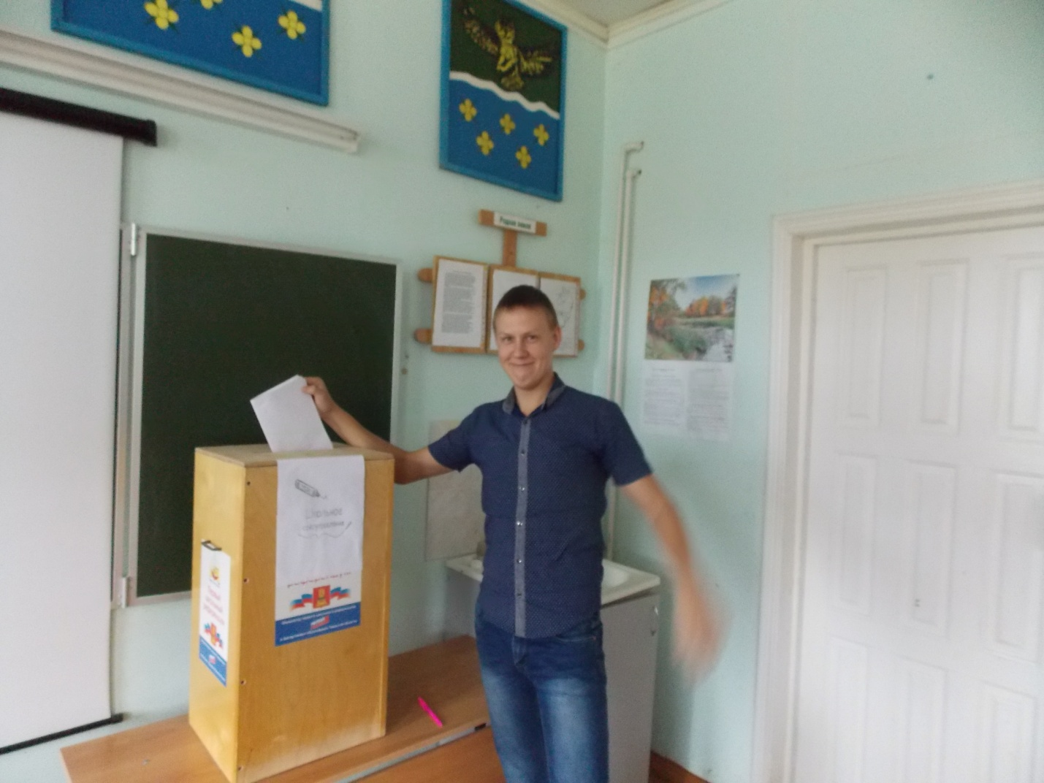  Выборы лидеров школьного самоуправления. 2016 г. | 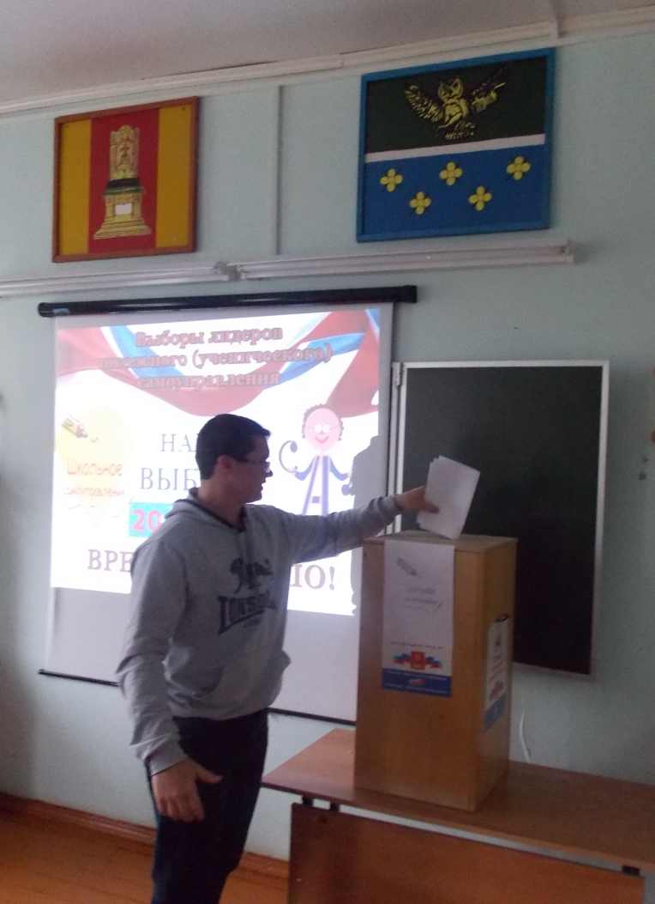
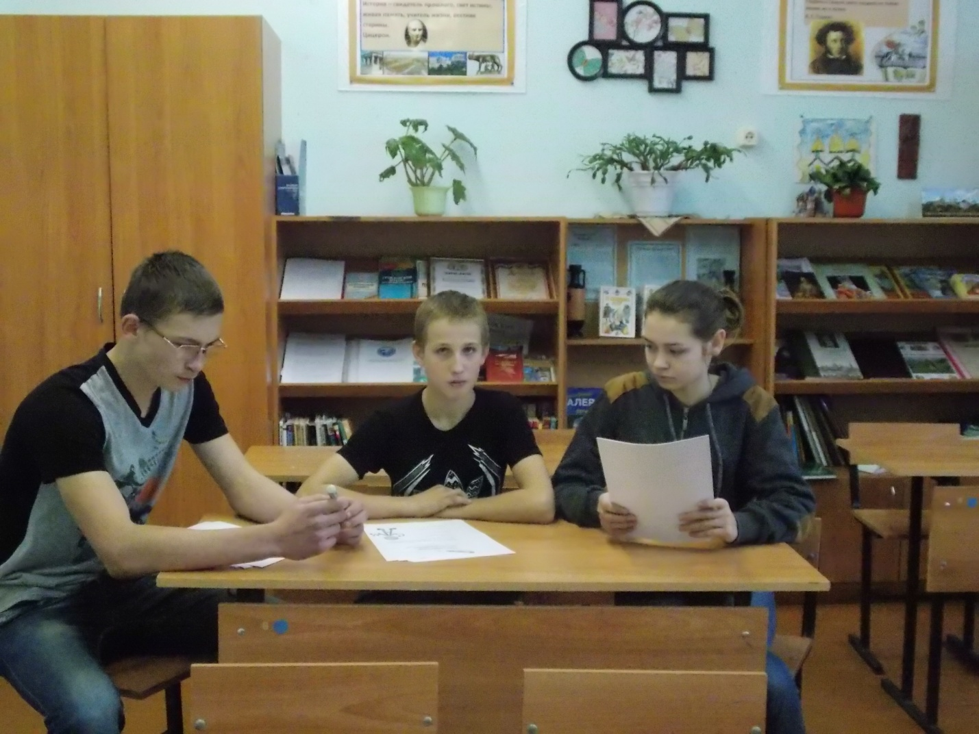  Первое заседание Ученического Совета. | 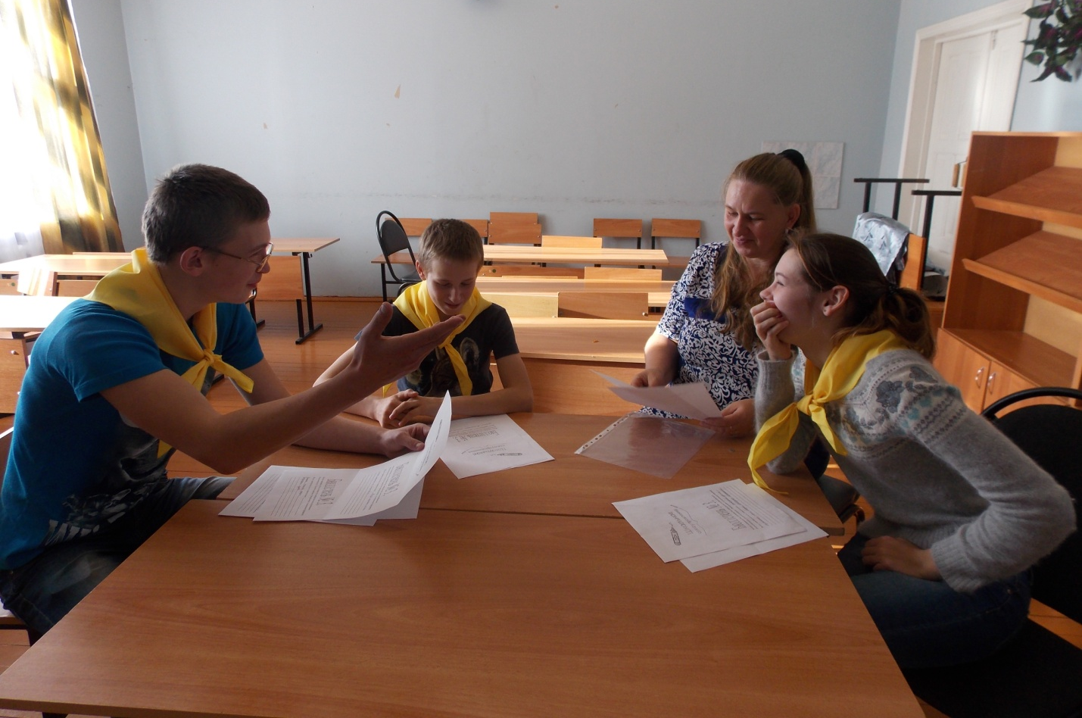  Обсуждение актуальных вопросов на Ученическом Совете.

В 2016-17 учебном году во всех школах Жарковского района прошли выборы в школьное самоуправление. Как это проходило в МОУ «Королевщинская средняя общеобразовательная школа»: учащиеся 5-11 классов выбирали Ученический Совет школы. Выборы в органы школьного самоуправления - серьёзное, долгожданное и ответственное мероприятие для каждого участника образовательного процесса. Ведь участие обучающихся в ученическом самоуправлении способствует формированию более четкой и осознанной гражданской позиции и ценностного отношения к себе и другим; позволяет повысить социальную компетенцию; сформировать социальные модели поведения. Проведение выборов в органы ученического самоуправления - это подготовка школьников к участию в политической деятельности, формирование у подростков понимания того, что многое зависит от них, что они сами могут формировать не только свое будущее, но и будущее своего муниципалитета, региона и страны на примере своей школьной организации. Предварительно от каждого класса были выдвинуты кандидаты, затем прошли встречи кандидатов с каждой категорией школьников, где кандидаты рассказали о себе, о своих целях в школьном самоуправлении, о предложениях для более активной школьной жизни. Выборный штаб кандидатов отпечатали плакаты с изображением, биографией и жизненной позицией кандидатов в лидеры школьного самоуправления. За неделю до выборов на информационном стенде все эти данные были вывешены, у учащихся школы было время сделать свой выбор в пользу нужного им кандидата. Выборы прошли организованно и интересно: кабинет истории был оборудован под избирательный участок, избирательная комиссия, состоящая из старшеклассников, строго по спискам выдавала учащимся избирательные бюллетени. Далее юные избиратели делали отметку в графе напротив того кандидата, за которого хотели проголосовать, и опускали бюллетень в специальную избирательную урну. Никто никому не навязывал своего мнения, всё проходило спокойно, без суеты, совсем как на настоящих выборах – всё по-взрослому и по-честному. К концу учебного дня уже стали известны результаты выборов, члены избирательной комиссии вывесили на информационном стенде итоговый протокол. По результатам голосования в Ученический Совет прошли следующие кандидаты: Виноградова Елизавета и Морозов Николай – учащиеся 10 класса и Тимошенков Владимир ученик 7 класса. На первом заседании Совета был избран Председатель Ученического Совета, им стала Виноградова Елизавета, выбрали эмблему школьного самоуправления, совместно с директором школы Ивановой Светланой Владимировной обсудили, вопросы, предложенные учащимися школы по разнообразию школьной жизни. Именно от активности и гражданской ответственности лидеров школьного самоуправления будет зависеть, запомнится ли этот учебный год своими яркими событиями и будет ли возможность для самореализации каждого ученика нашей школы.

